Izračunajte ga!
Izračunajte n-to Fibonaccijevo število.
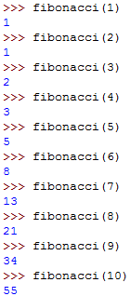

Naredite!

V orodni vrstici pritisnite: Run > Run Module oziroma F5.
Poljubno lahko spreminjate število n v ukazu
print (fibonacci(n)) in s tem dobite n-to Fibonaccijevo število.
Pripravite se!

Spomnite se rekurzije, ki opisuje Fibonaccijeva števila
$f_{n}=f_{n-1}+f_{n-2}$,
kjer za začetna člena velja: $f_{0}=0$ in $f_{1}=1$.
Uporabite kodo!

